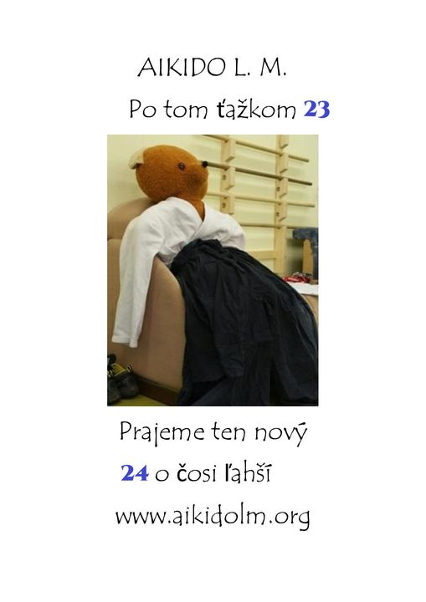
21.12. sme si premietali, rozdávali darčeky a tak. Bolo fajne a príjemne. Všetkým prítomným aj neprítomným prajem do Nového roku všetko najlepšie ( alebo, ako hovorí náš vnuk ) všetko možné!
Foto vo foto
9.12. prebehol pod mojím vedením seminár, spojený so skúškami v prešovskom dojo. Ďakujem za pozvanie! Foto v galérii
30.10. až 31.10. sme organizovali návštevu aikikai shihana Kazuyasu Kamimuru 7. dan z organizácie BUIKUKAI OSAKA. Mali sme nečakane veľa cvičencov z iných klubov ( Praha, PO, SNV, KE, TN, TS, PP ), všetkým zo srdca ďakujem. Viac o význame tejto návštevy si môžete prečítať v záložke BUIKUKAI. Fotky a videá v záložke foto / video.
https://www.youtube.com/watch?v=l78gXe--hnk&ab_channel=J%C3%A1nKr%C3%A1%C4%BE
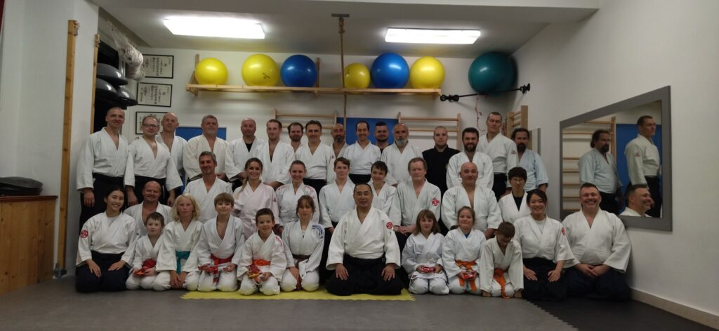
Všetky videá z tréningov si môžete stiahnuť tu:
https://ulozto.cz/file/SIdxcZXSJRNC/lm-videa-zip#!ZJWuLwR2Z2WzMwplZJL0LmywLGWzZ0ABHxcXIySyLwOlGJLmAN==
Všetky fotky z akcie si môžete stiahnuť tu:
https://ulozto.cz/file/1oZKMereXxu5/lm-foto-zip#!ZGyzMGR2AzIuZQV1Amp5A2WxAGMuZwI1rSuwDwukMl4lZTD1ZN==
17.10. - disciplína pokrivkáva:
https://youtu.be/3gPbTEH0jps
4.10. - krátke videjko, čo sa dialo v septembri a začiatkom októbra:
https://youtu.be/nd1ctMApZ4U
23.9. - v Prešove sa uskutočnil spoločný seminár organizácií BUIKUKAI PL a BUIKUKAI SK, pod vedením Tomka Kuszewicza. Za LM klub sme sa zúčastnili štyria členovia: Kubík st., Jurík, Fronko a ja. Foto v galérii
9.9. ukážky na Hrádockých dňoch L. Hrádok
celé vystúpenie:
https://ulozto.cz/file/hidb4uwPYwbU/l-hradok-vystupenie-2023-orez-mp4?fbclid=IwAR3MBWgedgYKid17diPq7Eax4QrnQrkJj53bICCFwRxP0IOYTIOU9iQ_GQ4#!ZJEyZwR2AGquAwpkA2D0Lmt2MQIyMIIvq1yfMJ9PJz4gFTL4Zj==
verzia pre soc. siete:
https://youtu.be/enaQdBmXwgM
Nové video - ako sme začali novú sezónu:
https://youtu.be/04hY71ELd_s
Od 4. 9. už zase cvičíme, systémom utorky / štvrtky od 16.00 prípravka, od 17.00 pokročilejší plus nad 8 rokov a od 18.00 ešte pokročilejší, dospelí a kto sa na to cíti. Prípravka pre deti už od 5 rokov! Príďte!
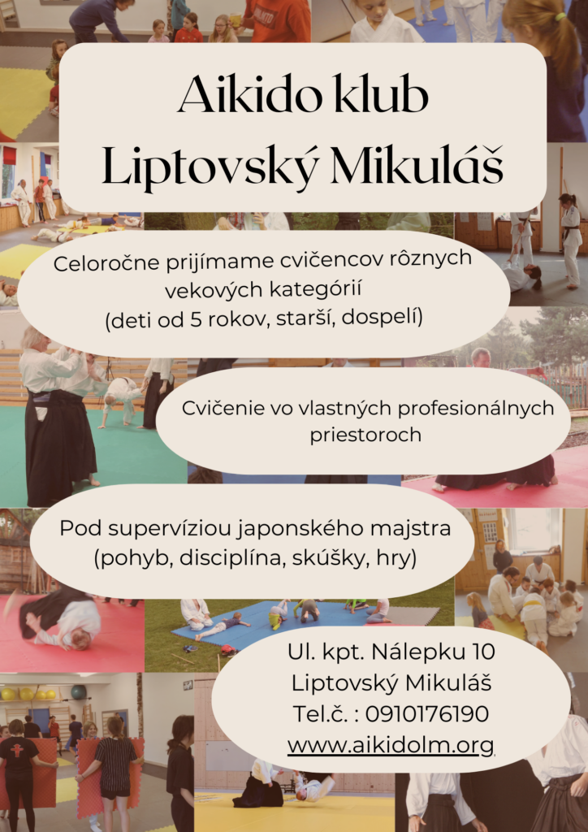
20.8. ukončili sme našu letnú inštruktorskú školu organizácií BUIKUKAI Sk, aj PL. Pracovali sme na detailoch techník a pripravovali návštevu shihana Kamimuru na Slovensku a v Poľsku. http://www.dubrava.yoga foto v galérii
August - niekoľko tréningov pre detské plavecké kurzy ABC centra LM
26.6. Zúčastnil som sa na medzinárodnom aikido seminári so shihanom Kazuyasu Kamimurom 7. dan ( jap. ). Vo švajčiarskom meste Megglingen sa zišli cvičenci zo 7 krajín. Shihan Kamimura vyučuje rýchle, priame a silné aikido. V organizácii BUIKUKAI, ktorú zastupuje, cvičí v Japonsku okolo 20 000 ľudí. Svoju pôsobnosť rozširujú aj do Európy a južnej Ameriky. Dal mi povolenie šíriť túto školu aj na Slovensku, preto, spolu s Prešovom, zakladáme organizáciu BUIKUKAI Slovakia.
Foto zo seminára nájdete v záložke
16.6. zlá správa! Pre nízky záujem o cvičenie končíme s fungovaním hrádockého klubu. Pripravil som rozlúčkové video - môžete si ho pozrieť, čuduj sa svete, v záložke VIDEÁ
10. - 11.6. V počte 4 ľudí sme sa zúčastnili na seminári v Opave. Viedol shihan J. Wysocki 8. dan, škola Kobayashi ryu. Impulz a inšpirácia do ďalšieho cvičenia. Foto v galérii
1.6.
Dobrý deň.
Blíži sa koniec tejto sezóny a s ním i posledné tréningy.
Kto platí mesačnú platbu, poprosím zaplaťte len polovičný poplatok, lebo nebudeme cvičiť až do konca.
V L. Hrádku bude posledný tréning v pondelok 19.6. v bežnom čase. O tom, či v LH od septembra vôbec budeme cvičiť ďalšiu sezónu Vás budem informovať počas prázdnin.
V L. Mikuláši budú posledné tréningy v utorok 20.6. tiež v bežných časoch. Veľmi by som ocenil, keby mi rodičia prípravkárov ( tréningy od 16.00 do 17.00 ) dali vedieť, či budú mať deti záujem cvičiť aj od nového školského roku a v ktorých časoch.
Majú na výber svoje časy, alebo 17.00 až 18.00.
Upozorňujem ešte na možnosť zúčastniť sa letného aikido tábora v Slovenskom Raji, ktorý organizujú partnerské kluby z Košíc, Prahy a Užhorodu. Pozvánku pripájam dolu.
V júli necvičíme a v auguste bude prvý tréning vo ŠTVRTOK 10.8. od 17.00 v aikido klube LM.
https://aikidoakademia.sk/wp-content/uploads/2023/05/program.jpg
https://docs.google.com/forms/d/e/1FAIpQLSdKG57trIzk3Q4K9-1rMReN0ba2EEWB-iWY2YEAjJzEGfxGwA/viewform
Prajem pekné leto a uvidíme sa na tatami.
P.S. od nového školského roku prijímame nových žiakov a pripojiť sa môžu aj rodičia. Šírte, prosím, ďalej.
Ďakujem
11.5. prvú fotku Martina Fronku v hakame si môžete pozrieť v galérii. Na rade je Maťo Kubík..
30.4. 023 - dnes sme absolvovali dodatočné skúšky technickej vyspelosti. Hlavným skúšajúcim bol, ako tradične, sensei Tomek Kuszewicz 4. dan, šéf organizácie BUIKUKAI ( PL ). Všetci skúšky úspešne urobili, neostáva mi nič iné, len všetkým pogratulovať za poctivú prácu. No a aby sme nespyšneli, ideme ďalej a z chýb sa poučíme! www.aikidolm.org
Necenzurované fotky a videá si môžete stiahnuť z týchto odkazov:
https://ulozto.cz/file/HLGdMcSfDCi4/videa-zip...
https://ulozto.cz/file/BxKeCDPVaArc/dscn0082-avi...
https://ulozto.cz/file/maijvQ3NE027/fotky-zip...
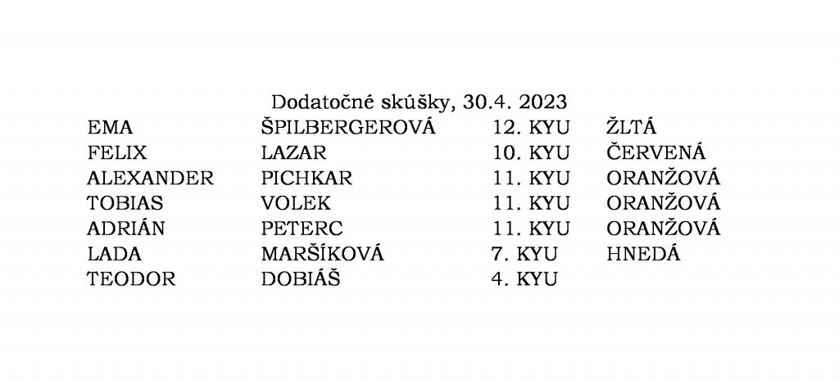
Krátke video z apríla 2023:
https://youtu.be/-AXUc1KRzXA
Stručná samochvála: na kanále YOUTUBE už mám 95 videí, všetky, samozrejme, z činnosti aikido klubu. Kuknite si zopár, keď budete mať chvíľu času. https://www.youtube.com/@jankral9681
Skúšky technickej vyspelosti dopadli nad očakávanie dobre. Je veľa vecí, na ktorých musíme popracovať, ale bolo to fajn. Všetkým zúčastneným ďakujem za to, že ste bojovali ako levy...
Vítam v klube dvoch nových hakamistov -Martina a Mateja a jeden nový hnedý opasok - Barborku. Tu, ľaľa, je výsledok skúšok:
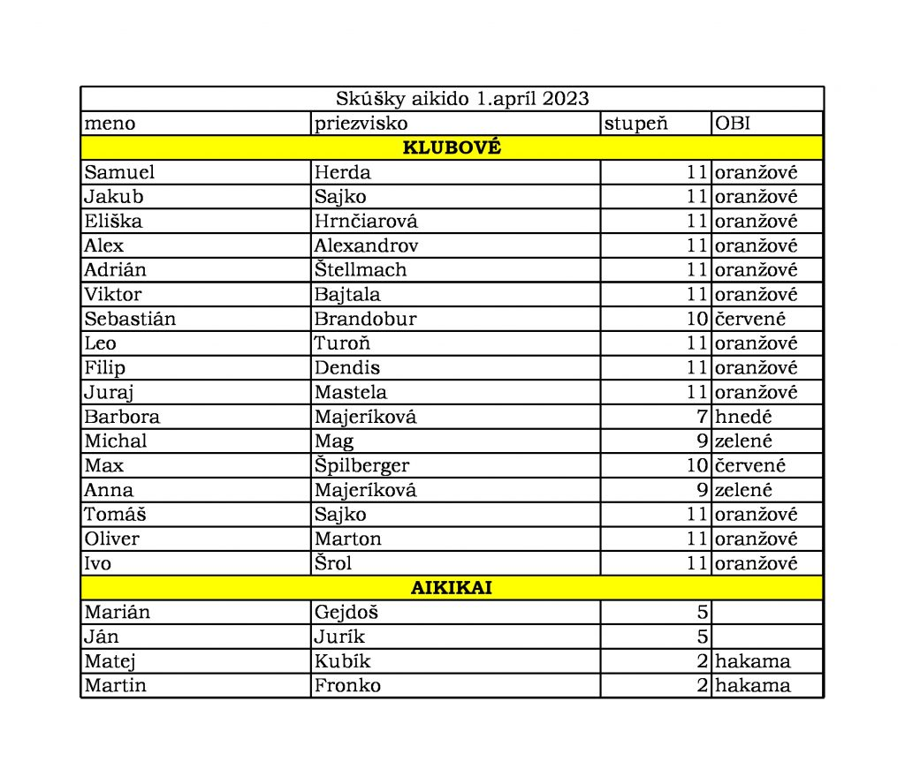
Zopár fotiek nájdete v galérii.
Toto je YT filmík zo skúšok, mrknite sa
https://youtu.be/gO6gfq9L_KA
linky na stiahnutie celých skúšok:
Klubové skúšky ( farebné opasky ): https://ulozto.cz/file/LnFpKgG1KcIt/2023-skusky-klubove-zip#!ZJWwMGR2ZJLkMGqyZJAzMwD4LwqvAaEWL0gyFxb1ZxIWZTEyMN==
AIKIKAI skúšky ( medzinárodné ): https://ulozto.cz/file/EFW8xNWLtW93/2023-skusky-aikikai-zip#!ZJWwMGR1AGWwAGIzMGWxZmtjBGHkZmyKqTuaJKMhnKAJMJRl

2% z daní nám veľmi pomáhajú udržať sa finančne nad vodou. Viac v záložke 2 % ...
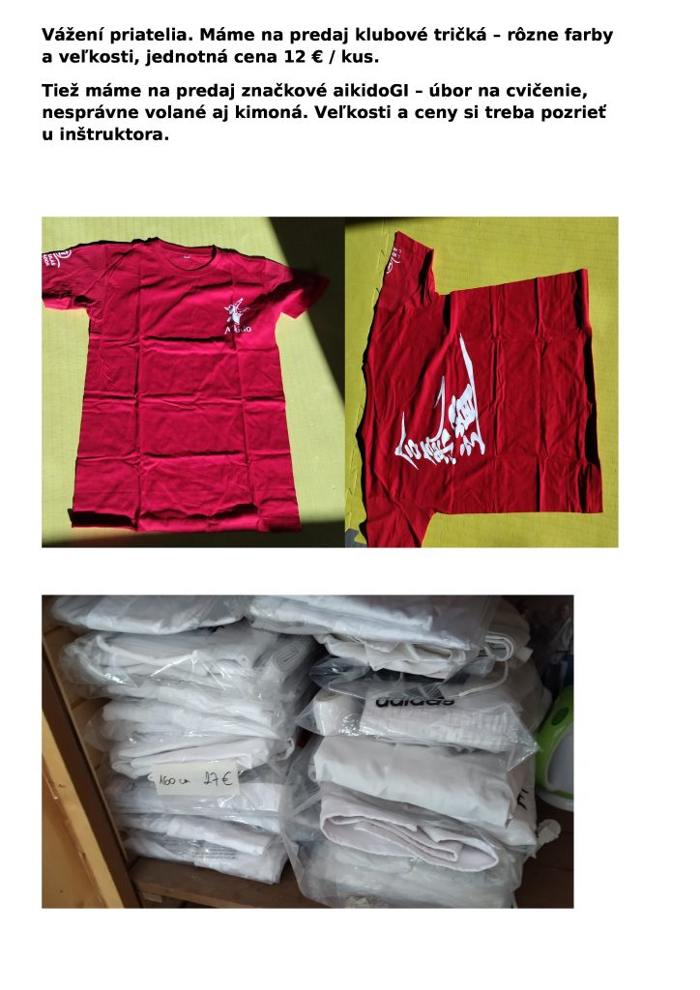
skúšky a seminár
9 - 10. 1. Sme zaregistrovaní ako poberatelia 2% z daní .
Po pauze sme sa naplno pustili do tréningov, účasť je celkom dobrá.
Svoje 2 % z dane môžete nedať nikomu ( vtedy skončia v bezodnej diere štátneho rozpočtu a nikto z nich nebude nič mať ), alebo ich môžete darovať napr. nášmu klubu, čím podporíte jeho činnosť a 30 ročnú tradíciu. Viac v záložke 2 %.
2.1. - Šťastný nový rok 2023. Z minulého roku som pripravil toto súborné video:
( ak sa neotvorí, kliknite, prosím, sem : https://www.youtube.com/watch?v=dhrjKDRS_Ik&ab_channel=J%C3%A1nKr%C3%A1%C4%BE )
https://youtu.be/dhrjKDRS_Ik

